**DESIGN PARA DISPOSITIVOS MÓVEIS**

AULA 3

Profª Margarete Marzani

**CONVERSA INICIAL**

Nesta aula, vamos continuar nossos estudos projetando para os dispositivos móveis, ou melhor, para os usuários móveis. Estamos nos referindo às pessoas que irão utilizar nossos aplicativos como usuários, mas não podemos nos esquecer de que estamos projetando para pessoas. Trata-se de ter empatia.

Será que o design centrado no usuário é diferente no contexto móvel? Se é diferente, vamos abordar em quais aspectos. Também vamos abordar as heurísticas de Nielsen, considerado o defensor dos usuários e o responsável por apresentar os dez princípios norteadores que vamos aplicar no contexto móvel.

Para dar início aos trabalhos, precisamos conhecer técnicas para desenvolvimento de ideias. Já avisamos que existem diversas técnicas, e cada empresa faz uma opção que melhor lhe agrade, além de poder fazer adequações nos modelos propostos. Finalmente, vamos conhecer o Design Sprint, uma técnica para desenvolvimento de ideias que promete ser mais ágil e adequada para o desenvolvimento de aplicativos.

**TEMA 1 – DISPOSITIVOS MÓVEIS OU USUÁRIOS MÓVEIS?**

Designers de aplicativos móveis devem levar em consideração o fato de que os dispositivos móveis são operados dentro de um contexto de restrições significativas e distrações ambientais. Há uma ciência do contexto de uso do usuário, o qual habitualmente mantém o aparelho ligado e o transporta para todos os lugares aonde vai.

Dispositivos móveis acompanham seus usuários durante a maior parte do dia, se não o dia todo. Os smartphones estão conosco em todos os ambientes, internos e externos. O uso do dispositivo é moldado pelas normas culturais existentes e pelas muitas atividades em que estamos envolvidos simultaneamente. Os objetivos de uso são diversificados e os níveis de atenção também. Além disso, o número de tarefas desempenhadas por dispositivos móveis continua a crescer.

O dispositivo também está situado em camadas de contexto, incluindo políticas das empresas operadoras de celular, tipos de conexão e todas as variáveis do aparelho, de especificações à familiaridade. A interface é o espaço em que essas esferas de clientes e dispositivos sobrepostas se cruzam.

Quais são as implicações desse modelo de contexto para o design móvel? Devemos focar nossas práticas de design em torno de pessoas móveis, não de dispositivos móveis. Em outras palavras, não estamos apenas encolhendo em tamanho uma experiência web, mas criando uma plataforma totalmente nova para comunicação e interação. Há tanto a oportunidade de se envolver com os clientes em qualquer lugar e a qualquer momento quanto há também a necessidade de integrar novas experiências com outras experiências reais e virtuais que constituem atividades e contextos cotidianos.

**1.1 COMPREENDENDO O CONTEXTO DE USO DO USUÁRIO MÓVEL**

Para conceber a arquitetura de informação, devemos considerar os aspectos:

* **Culturais**: condições econômicas do usuário, condição social, religiosidade, o que gosta de fazer como lazer, como gosta de ocupar seu tempo, entre outros;
* **Ambientais**: como já observamos, os usuários carregam os smartphones para todos os lugares. As características ambientais são diversificadas, considerando: ruído, iluminação, privacidade, entre outros;
* **A atividade**: como os usuários desenvolvem suas atividades ao usar o smartphone (caminhando, trabalhando, dirigindo, pilotando etc.);
* **As metas do usuário**: o que o usuário pode pretender (interagir socialmente, entretenimento, entre outras possibilidades);
* **O período de atenção que o usuário tem disponível**: o tempo disponível para interagir é contínuo ou intermitente;
* **As tarefas que o usuário deseja realizar**: enviar mensagens, fazer chamadas etc.;
* **Os recursos no qual o usuário interage**: sistema operacional, recursos, hardware;
* **A conexão disponível**: velocidade, confiabilidade etc.

O que queremos? Levar a melhor experiência para nossos usuários. Mas temos que considerar que o contexto de uso móvel é diferente do contexto de uso do desktop.

**TEMA 2 – HEURÍSTICAS**

Não podemos falar de heurísticas sem citar Jacob Nielsen, Ph.D., diretor do Nielsen Group, juntamente com o Dr. Donand A. Norman (ex-vice-presidente da Apple Computer). Nielsen é um estudioso da usabilidade e defensor dos usuários. Uma de suas contribuições famosas e amplamente divulgadas na internet nos assuntos referentes ao design são as heurísticas de Nielsen:

* Visibilidade de onde estamos situados no sistema;
* Correspondência entre o sistema e o mundo real;
* Liberdade de controle fácil ao usuário;
* Consistência e padrões;
* Prevenções de erros;
* Reconhecimento em vez de memorização;
* Flexibilidade e eficiência de uso;
* Estética e design minimalista;
* Ajuda para os usuários reconhecerem, diagnosticarem e recuperarem-se de erros;
* Ajuda e documentação.

**2.1 FEEDBACK – VISIBILIDADE DE ONDE ESTAMOS SITUADOS NO SISTEMA**

Trata-se de informar onde exatamente o usuário está posicionado.

Figura 1 – Nielsen Norman Group

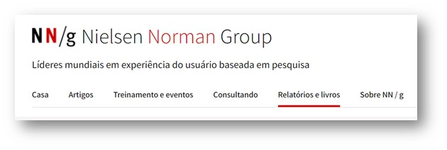Fonte: Norman Group, [S.d.].

Observamos que ao navegar no site Nielsen Norman Group, quando escolhemos a página “Relatórios e livros”, o designer nos dá uma pista de onde estamos (figura 2), mantendo à disposição as outras páginas.

Figura 2 – Ícone para relatórios e livros



No dispositivo móvel, temos:

Figura 3 – Tela (1) Smartphone

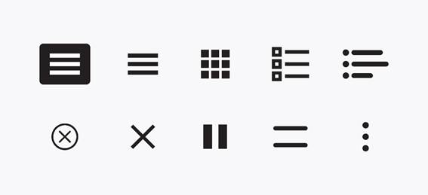Crédito: R.Bordo/Shutterstock.

Observe o menu hambúrguer , o qual nos fornece acesso a outras páginas disponíveis para navegação. Quando aberto o menu, ele se transforma em um X, já conhecido pelos usuários para fechar.

**Curiosidade**

O menu hambúrguer foi criado em 1891 por Norm Cox enquanto trabalhava este trabalhava na interface do sistema operacional Xerox Star.

**2.2 CORRESPONDÊNCIA ENTRE O SISTEMA E O MUNDO REAL**

Lembre-se de que já conversamos sobre o usuário ter uma modelo mental de experiências anteriores! Nesse caso, um exemplo muito bem aplicado em sites, tanto para desktop quanto para dispositivos móveis, é o uso do carrinho de compras, usado no mundo real.

Figura 4 – Carrinho de compras



**2.3 SAÍDAS CLARAS – LIBERDADE DE CONTROLE FÁCIL AO USUÁRIO**

Um exemplo para proporcionar liberdade ao usuário é o de sair da interface a qualquer momento. No processo de compras, isso corresponderia a abandonar o processo antes de confirmar a compra em qualquer etapa, ou mesmo de ter a opção de excluir produtos do carrinho de compras. Outro exemplo, específico de aplicações para dispositivos móveis, é a facilidade em desinstalar o aplicativo.

**2.4 CONSISTÊNCIA – CONSISTÊNCIA E PADRÕES**

Para o usuário, é importante manter os objetos visuais na mesma posição para que não precise ficar procurando. Lembre-se de que temos uma memória visual já gravada no modelo mental. Imagine se tivéssemos que reaprender a cada tela.

**2.5 PREVENÇÕES DE ERROS**

Prevenir erros é essencial. Um bom exemplo de prevenção de erro é a confirmação de que deseja excluir um arquivo no Windows Explorer. No mercado livre, antes de confirmar a compra, o aplicativo mostra os dados da compra para que o usuário verifique. No iFood, é solicitada a confirmação do endereço de entrega duas vezes devido ao fato de as pessoas fazerem o pedido em casa ou no trabalho, por exemplo, e não prestarem atenção inicialmente no endereço que estava habilitado.

**2.6 RECONHECIMENTO EM VEZ DE MEMORIZAÇÃO – RECONHECIMENTO**

Podemos citar os aplicativos Office como exemplo, os quais possuem os menus com comandos mais utilizados à disposição.

Figura 5 – Word

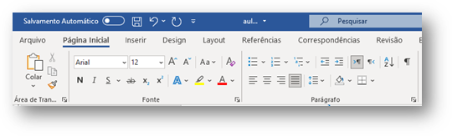

Poderíamos, erroneamente, somente utilizar teclas de atalho, as quais são difíceis de memorizar para um usuário iniciante. Aqui, faremos um parêntese para contar uma história: como usuários do editor de texto WordStar, tínhamos que determinar previamente quais seriam as teclas para acentuação e caracteres especiais. E pior: antes de iniciar o documento, tínhamos que definir quantas páginas iríamos precisar. Consegue imaginar? Nem todos conseguiam utilizar o editor naquela outra vida.

**2.7 FLEXIBILIDADE E EFICIÊNCIA DE USO (ATALHOS)**

A eficiência pode ser atingida com o uso de diversos recursos, como autopreenchimento e armazenamento de dados. A eficiência deve atender tanto usuários iniciantes quanto usuários especialistas, com o uso de teclas de atalho.

**2.8 ESTÉTICA E DESIGN MINIMALISTA**

O título *estética e design minimalista* já é suficientemente claro: o usuário necessita apenas de informações necessárias, sem as saturações de excesso de informações desnecessárias que tirem sua atenção. Um exemplo:

Figura 6 – Google

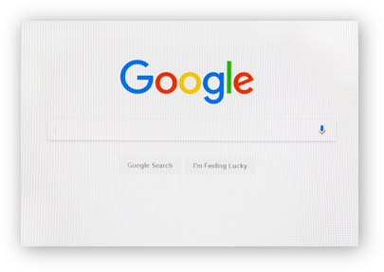Crédito: Nikolay Antonov/Shutterstock.

O Google é uma empresa que poderia encher sua tela inicial (index) de propaganda. Porém, a empresa compreendeu e optou pelo minimalismo, sobressaindo-se com o quesito estética. Assim, vale a frase: “menos é mais”.

**2.9 AJUDA OS USUÁRIOS A RECONHECEREM, DIAGNOSTICAREM E RECUPERAREM OS ERROS**

Toda a orientação nas ocorrências de erros é extremamente necessária. Como exemplos, no preenchimento de senhas erradas, com mensagens de alerta (bloqueio após três tentativas erradas), e na criação de senhas, alertar para senhas fracas. Para conseguir recuperar arquivos, no caso dos aplicativos de escritório, a mensagem dever ser simples e clara, o mais próximo possível da linguagem humana. Jamais devemos deixar uma mensagem técnica como “ERRO 4040”.

**2.10 AJUDA E DOCUMENTAÇÃO**

No caso de uma interação muito complexa, com muitas possibilidades, é necessário dispor de recursos de ajuda, como documentos e vídeos. Dependendo do tipo de atividade, até um FAQ (Perguntas Frequentes) é importante. A maioria dos aplicativos que rodam no ambiente Windows padronizaram a tecla de função F1 para o recurso de ajuda on-line.

Veja a tela na Netflix:

Figura 7 – Mensagem de erro da Netflix e disponibilização de ajuda

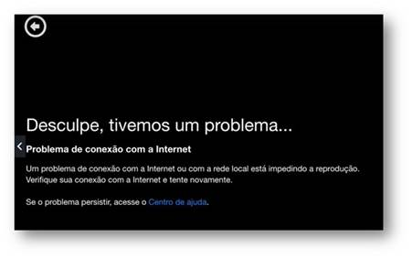

**TEMA 3 – USUÁRIOS MÓVEIS**

Por mais incrível que seu aplicativo possa ser em recursos, conteúdo e eficiência técnica, ele só será baixado se seus usuários o acharem conveniente, necessário e fácil de usar em um contexto móvel. "Mobile" significa “em movimento”, é claro. Mas no contexto do smartphone, é útil pensar em seu significado mais flexível, como "longe da minha mesa". Se você está no supermercado ou apenas enrolado em seu sofá, ambos são contextos móveis — cada um com suas próprias oportunidades e possíveis distrações. Para qual contexto móvel você está projetando?

Por que você usaria um aplicativo quando está longe de sua mesa ou computador? Por que é especialmente conveniente ter acesso, em qualquer hora, a esse aplicativo no bolso? Às vezes, isso é fácil: alguns aplicativos são desenvolvidos para serem utilizados dessa maneira, como o WhatsApp.

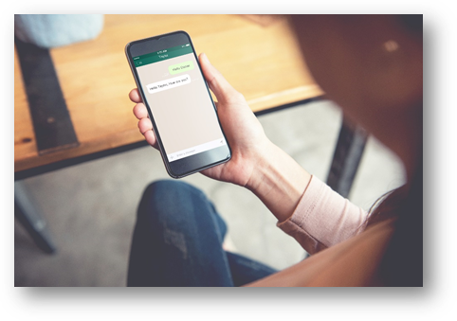Crédito: Oatawa/AdobeStockPhotos.

Na verdade, sabemos que o WhatsApp superou seu contexto de uso, passando até a ser usado no desktop e tablet, devido a sua utilidade. Provavelmente, seu usuário estará em um ambiente de distração que poderá tirar a atenção a qualquer instante – um ônibus lotado, um restaurante animado, a sala de estar da família. Isso significa que as pessoas estão manuseando seu aplicativo em uma mão, com apenas um olho na tela, prestando apenas atenção parcial à sua interface cuidadosamente trabalhada. Eles veem um aplicativo completamente diferente do que você vê como designer.

Figura 8 – Você projetou/O usuário vê

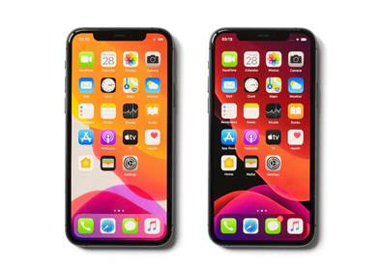Crédito: Kaspars Grinvalds/ AdobeStockPhotos.

Essa visão embaçada do seu aplicativo exige uma atenção cuidadosa a respeito da organização de informações em sua tela, com alvos visuais grandes. No contexto de atenção dispersa e um ambiente de distração, você não pode esperar que as pessoas tenham tempo ou paciência para estudar a tela. Porém, há exceções. Algumas pessoas levarão tempo jogando. Outras pessoas poderão passar horas lendo um e-book. Mas esses mesmos aplicativos, games e ebook readers provavelmente serão usados para um sprint de 30 segundos na próxima sessão da mesma pessoa. Isso significa que mesmo aplicativos que incentivam interações mais longas devem se antecipar, de modo a serem projetados para usos rápidos.

Josh Clark (2010) define três categorias para acesso à web móvel:

* **Microtarefa**: quando o usuário interage com o dispositivo por momentos breves, mas frenéticos períodos de atividade;
* **Local**: quando o usuário deseja saber o que está acontecendo ao seu redor;
* **Entediado**: quando o usuário não tem nada melhor para fazer e quer se divertir ou se distrair de alguma outra forma.

Manter essas categorias em mente pode tornar muito mais fácil projetar para as necessidades do usuário e focar no que torna o celular diferente de outras plataformas de acesso. Há quatro dimensões de design de interação que nos auxiliam (Gillian Crampton Smith, 2007):

1. **Palavras** utilizadas nas interações, como títulos do botão da imagem, que devem ser simples e significativas.

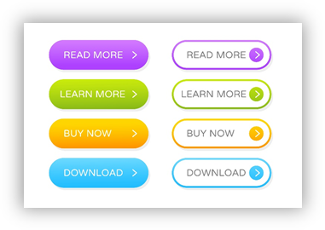Crédito: Crstocker/Shutterstock.

Nas colunas acima, o significado do botão é o mesmo, apenas o estilo é diferente. Da esquerda para a direita: 1. Ler mais. 2. Aprender mais. 3. Comprar agora. 4. Baixar.

2. **Representações visuais**: são os elementos gráficos com os quais os usuários interagem. Ícones e imagens geralmente complementam as palavras usadas para comunicar informações aos usuários.

Mesmo que você não saiba ler no idioma chinês, é possível reconhecer o ícone da câmera do Android na figura a seguir:

Figura 9 – Ícone de câmera

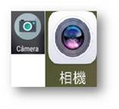

3. **Objetos físicos ou espaço**: refere-se aos tipos de mídias com as quais os usuários interagem (desktop, notebook, tablet, smartphone) e onde ele interage, o que nos remete ao local em que a pessoal interage.

Crédito: Rawpixel.com/Shutterstock.

4. **Tempo de interação**: nos remete também às microtarefas a serem executadas nos smartphones ou tablets, recordando o que já foi dito sobre o tempo de interação. Também diz respeito à possibilidade de o usuário poder continuar a desenvolver quando retornar a usar o aplicativo. A seguir, você pode ver a tela de um aplicativo (Drops) usado para estudar o alfabeto hebraico. Em cada interação (gratuita), podemos dar continuidade aos estudos, conforme liberam-se as letras.

Figura 10 – Kevin Silve (2007) adicionou uma quinta dimensão

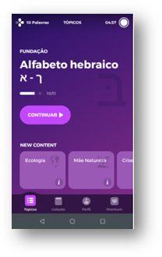

5. **Comportamento**: como o usuário reage e interage com o produto.

**TEMA 4 – DESENVOLVENDO A IDEIA**

O processo criativo não é um processo instantâneo. Pense: nem Leonardo da Vinci idealizou a Santa Ceia rapidamente. Dependendo da situação, é necessário fazer estudos, reuniões e pesquisas.

Inicialmente, precisamos entender o contexto no qual os usuários irão interagir com o sistema. O próximo passo é identificar os requisitos e funcionalidades. A próxima fase será a de desenvolver soluções. É necessário fazer iterações entre as fases continuamente até que os resultados sejam satisfatórios.

Desenvolver uma ideia, costumeiramente, é um trabalho para ser desenvolvido em equipe. Lowdermilk (2019) usa a seguinte técnica:

* Definição de missão da equipe;
* Detalhes do projeto;
  + Título;
  + Descrição;
  + Lista das pessoas-chave;
  + Avaliação do impacto;
* Requisitos de usuário;
* Requisitos funcionais;
* Diagramas de banco de dados/fluxo de dados;
* Imagens de telas de protótipos.

É possível utilizar diversas técnicas para dar início ao projeto, o que depende também do tipo de projeto que você irá desenvolver. Se o projeto for desenvolvido por encomenda, é porque temos um cliente; se o projeto é desenvolvido sem ter um cliente específico, podemos ter múltiplos clientes. Há várias maneiras de monetização ao se trabalhar com aplicativos móveis. Você pode ter um cliente que solicitou um projeto ou pode publicar e monetizar com o Google.

É possível fazer uma analogia com o conceito de **Design Thinking**, utilizando umas das metodologias utilizadas pelos designers.

Tabela 1 – Modelo da IDEO, empresa que criou o mouse da Apple

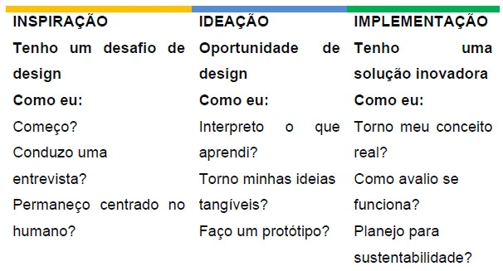

Figura 11 – Modelagem da IDEO

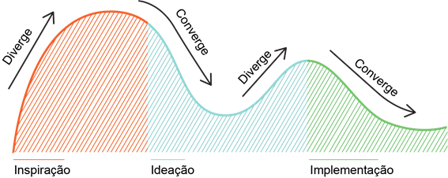Fonte: Ideo, 2009.

Figura 12 – A Universidade de Stanford detalha um pouco mais o processo no seu diagrama

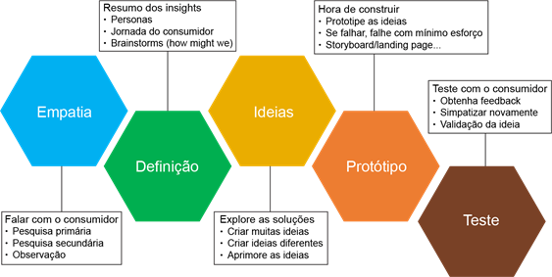Fonte: Hasso Plattner Institute of Design.

O modelo utilizado vai depender da empresa para a qual você for trabalhar, ou mesmo da existência de adaptação de algumas das muitas metodologias disponíveis.

**TEMA 5 – DESIGN SPRINT**

A metodologia Design Sprint foi concebida em um contexto que é comum para muitas empresas, com um cenário de mudanças rápidas, riscos e respostas incertas. Por esse motivo, o Design Sprint é interessante para empresas que visam à inovação.

O processo surgiu por meio da oportunidade de se desenvolver ideias em pouco tempo, ressaltando que foi uma experiência real. Jake Knapp, John Zeratsky e Braden Kowitz publicaram o livro *Sprint: O Método Usado no Google Para Testar e Aplicar Novas Ideias em Apenas Cinco Dias*, em 2016. No livro, os autores explicam a metodologia Design Sprint, utilizada por Jake Knapp no período em que trabalhou no Google. Os autores utilizavam o Design Sprint para vários trabalhos. Um exemplo foi a necessidade de testar uma ideia para um software de videoconferências que pudesse ser executado em um navegador da web. Os autores estavam numa viagem e tiveram cinco dias para desenvolver a ideia. Posteriormente, uma versão aperfeiçoada do aplicativo foi lançada como Google Hangouts.

O Design Sprint foi também utilizado no GV, antigo Google Ventures, firma de capital de risco criada pelo Google para investir em startups promissoras. Em geral, essas empresas têm apenas uma chance de criar um produto de sucesso antes de ficarem sem dinheiro. Os sprints permitiam que os autores soubessem se estavam no caminho certo antes de se arriscarem a desenvolver e lançar seus produtos. Conduzir sprints era uma chance de economizar e gerar dinheiro.

O objetivo principal é validar hipóteses e soluções sem um longo processo de desenvolvimento de produtos ou serviços, proporcionando inovação, redução de custo e de tempo. O Design Sprint é um processo dividido em cinco etapas, começando com um **desafio**, os cinco dias e finalizando com o **aprendizado**.

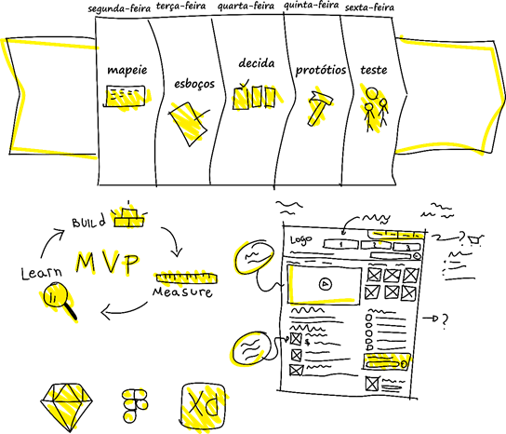Crédito: Mariane Martins Almeida/Shutterstock.

O primeiro passo é ter um bom **desafio**: qual problema o projeto resolverá? A situação deve ser bem explicada para a equipe que participará do sprint.

É extremamente importante definir a **Equipe** para o sprint. Se quiser montar a equipe perfeita para um sprint, primeiro você vai precisar de alguém com autoridade para tomar decisões.

Essa pessoa é o **Definidor**, é quem oficialmente toma as decisões no projeto. Em muitas startups com as quais trabalhamos, essa pessoa é o fundador ou o CEO. Em companhias maiores, pode ser o vice-presidente, um gerente de produto ou outro líder. Esses Definidores, em geral, entendem o problema profundamente e com frequência têm opiniões fortes e critérios que ajudam a encontrar a solução certa.

Obviamente, é preciso haver um local adequado para realizar o sprint. O uso de ferramentas de conferência também funciona bem. Os sprints duram em torno de um dia cada, preferencialmente, sem interrupções para não perder o foco nem a produtividade.

O **primeiro dia** começa com um exercício que chamamos de “comece pelo fim”: um olhar sobre o futuro – para o fim da semana do sprint e além. Você e sua equipe vão determinar o básico: seu objetivo de longo prazo e as questões difíceis que devem ser respondidas. Para iniciar a conversa, pergunte para a sua equipe: “por que estamos realizando este projeto? Onde queremos estar daqui a seis meses, um ano ou até cinco anos?”

Apresente propostas que ajudarão a equipe a pensar em suposições e questões: a quais questões queremos responder nesse sprint? Para alcançar nosso objetivo de longo prazo, o que precisa acontecer? Nessa etapa, é fundamental saber com certeza qual a pergunta ou problema a se resolver.

O **segundo dia** é o dia das ideias. Explorar a criatividade da equipe funciona como um brainstorming, porém, alguns autores recomendam que, nesse momento, as pessoas desenvolvam suas ideias sozinhas, com tempo para fazer estudos e pesquisas. As ideias individuais amadurecem com as pesquisas.

Figura 13 – Esboço de quatro etapas

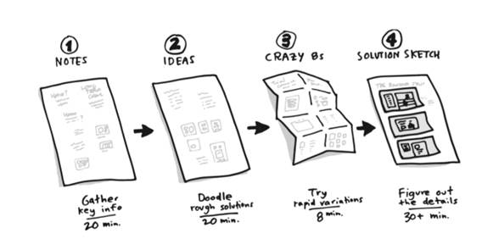Fonte: Knapp et al., 2016.

O **método de esboço de quatro etapas** agiliza o processo de criação.

1. **Notas**: a equipe vai checar os quadros brancos do primeiro dia e fazer o máximo de anotações possível sobre o que foi visto e entendido sobre o problema;
2. **Ideias**: fase da criação individual, em que cada participante desenvolve suas ideias iniciais, baseando-se em suas pesquisas;
3. **8s louco**: da melhor ideia individual, o integrante desenha em oito minutos, oito variações da ideia;
4. **Esboço da solução**: você escolhe das opções o que mais gostou para apresentar para a equipe. Um detalhe: o esboço não deve conter seu nome.

**O terceiro dia da decisão**: é escolhido o que será levado adiante no sprint. O importante é chegar em uma ou no máximo duas soluções que serão prototipadas e colocadas à prova para a validação pelo público-alvo. Para isso, é utilizada uma abordagem de cinco passos para escolher a solução mais promissora apresentada.

1. **Museu de arte**: os integrantes colam os esboços das soluções em uma longa fileira preferencialmente na parede;
2. **Mapa de calor**: cada participante analisa os esboços em silêncio e cola de um a três adesivos ao lado das partes que gostou, ou no esboço de que mais gostou;
3. **Críticas**: a equipe discute durante três minutos os destaques de cada um. Então, registram as ideias mais promissoras e anotam as objeções mais importantes;
4. **Votação individual**: cada um escolhe em silêncio sua ideia favorita;
5. **Supervoto**: o definidor tem direito a três adesivos grandes para escolher. Essas escolhas serão transformadas em protótipos e testadas nas fases seguintes.

O **quarto dia é o dia da prototipação**. É o momento de desenhar a ideia ou ideias para serem testadas por outras pessoas. O time se organiza para desenvolver um modelo que seja capaz de comunicar a solução de forma eficiente para ser validada pelo público-alvo. Mas é importante ter em mente que não se trata de construir uma versão final, mas sim o mínimo suficiente para que as questões do sprint sejam respondidas. O protótipo deverá ser apenas uma versão para a solução criada. Deve funcionar minimamente apenas para testar e validar a ideia desenvolvida ao longo do sprint. É recomendável utilizar um software de prototipação para essa etapa.

O **quinto dia** é o dia dos testes. Pessoas serão convidadas para participar dos testes. No final do dia, lê-se o quadro com anotações dos testes e entrevistas com os usuários e identificam-se padrões de comportamento e problemas encontrados nas soluções. Assim, é feita uma lista de todos os padrões que as pessoas identificaram, cada um sendo rotulado como positivo, negativo ou neutro. O resultado do quinto dia é a aprendizado. Obviamente, o processo do design sprint pode ser adequado às necessidades da empresa, principalmente em termos de tempo.

**FINALIZANDO**

Para iniciar a fase de design, precisamos conhecer os conceitos envolvidos e principalmente o contexto de uso dos aplicativos por parte dos usuários, além de saber quais são as características dos usuários móveis.

O Google fez uma pesquisa sobre hábitos de uso de usuários no Brasil, em 2015, chamando-a de micromomentos, os quais se referem aos momentos de interação dos usuários com os aplicativos. Veja o resultado:

Figura 14 – Micromomentos

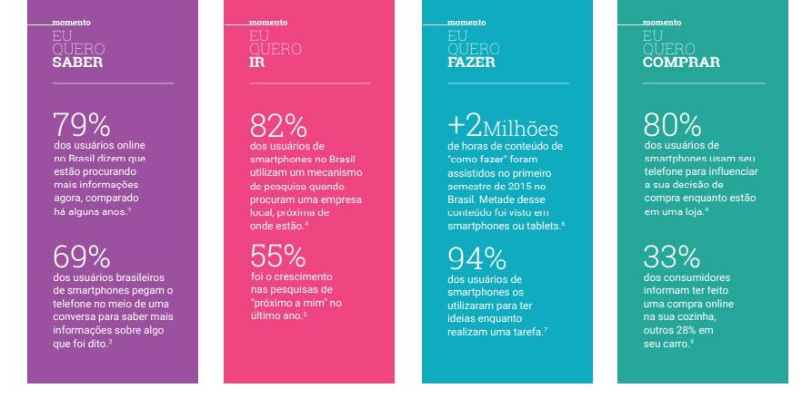Fonte: Google, 2015.

Além do comportamento e contexto de uso, precisamos aplicar em nossos projetos as heurísticas de Nielsen, obviamente adaptadas para o contexto móvel. Josh Clark (2010) também contribuiu com o insight das microtarefas, um conceito muito similar ao utilizado pelo Google em 2015 com os micromomentos.

Nesta aula, vimos também opções para o desenvolvimento da ideia, como o design sprint, que permite agilizar o processo de apresentação das ideias. Não existem regras sobre essas metodologias, ficando a critério das empresas a escolha da metodologia que parecer mais adequada.

**REFERÊNCIAS**

IDEO. **The Field Guide to Human-Centered Design**. Disponível em: <https://www.ideo.org/tools>. Acesso em: 7 out. 2021.